计算机工程项目实训
（Version 1.0）

计算机工程学院
2019.03

GPS信号的接收（模拟产生）和处理系统
一、实训目的：
本次实训主要目的是让学生掌握C语言开发的基本技术，培养学生结构化程序设计的基本思路和方法，针对指针、数组、函数、字符串等C语言中的重点和难点内容进行针对性的强化，加深对内存以及系统底层操作的理解，提高学生的动手能力和C语言实际开发能力。

二、实训目标
1. 知识目标
掌握：结构化程序设计
掌握：C语言基础知识、指针、结构体、链表、数组、函数
掌握：文件流I/O操作
掌握：Windows下的线程编程，通过SOCKET、内存映射文件等方法进行进程间通信的方法
了解：软件工程在实际项目中的应用。
2. 技能目标
从变量命名、程序排版格式等方面培养学员程序设计的专业素养；
加深学员对数组、指针、函数等重点难点内容的理解掌握；
强化学员的编码、测试和构建能力；
熟悉单元测试方法和代码审核方法；
熟悉常用开发工具；
了解文档编写的重要性；
了解C语言程序的开发过程；
锻炼加强深入调试程序的能力；
能分析技术问题，提出解决方案。
3. 素养目标
具备团队合作意识；
具备时间观念和规范意识；
培养不畏困难，独立解决技术问题的信心和能力；
树立正确的学习心态、明确职业目标。

三、预备知识
语言基础（C）；
WIN32 API基础；
基本的数据结构和算法的知识
四、实训项目：GPS信号的接收（模拟产生）和处理
1. 项目描述
本项目包含两个程序：Client端和Server端，Client端模拟GPS信号接收机，通过串行口接收真实的GPS信号（需要GPS信号接收器），或者通过程序模拟每隔一秒钟发出一帧NMEA-0183格式的标准GPS信号，对GPS信号进行一定的处理后发送给Server端。Server端通过IPC（进程间通信）获得Client发出的信号，进行解析，并把解析出的地理位置信息进行存储和处理后输出。
1). GPS固定输出数据语句
格式：$GPGGA,<1>,<2>,<3>,<4>,<5>,<6>,<7>,<8>,<9>,M,<10>,M,<11>,<12>*hh<CR><LF>
举例：$GPGGA,115542.000,3155.3446,N,11852.4283,E,1,03,4.4,32.6,M,5.4,M,,0000*5A
<1> UTC 时间，hhmmss（时分秒）格式
<2> 纬度ddmm.mmmm（度分）格式（前面的0 也将被传输）
<3> 纬度半球N（北半球）或S（南半球）
<4> 经度dddmm.mmmm（度分）格式（前面的0 也将被传输）
<5> 经度半球E（东经）或W（西经）
<6> GPS 状态：0=未定位，1=非差分定位，2=差分定位，6=正在估算
<7>正在使用解算位置的卫星数量（00-12）（前面的0 也将被传输）
<8> HDOP水平精度因子（0.5-99.9）
<9>海拔高度（-9999.9-99999.9）
<10> 地球椭球面相对大地水准面的高度
<11> 差分时间（从最近一次接收到差分信号开始的秒数，如果不是差分定位将为空）
<12> 差分站ID 号0000-1023（前面的0 也将被传输，如果不是差分定位将为空）

2). 主要技术点：
C语言基础、指针、字符串操作、格式化输入输出、文件操作、结构体，链表、图的操作等
3). 技术难点：
字符串操作、指针、文件操作、结构体、链表、多线程、进程间通信

2. 任务概述和要求
程序设计框架正确
容错处理要考虑
数据处理正确、高效
界面设计简洁、友好、美观大方；
操作简单、快捷方便；
数据存储安全、可靠；
信息分类清晰、准确；
3. 系统的设计说明
1).Client端（发送模块）
基本要求：Client模拟产生GPS信号，每隔一秒发出如下模拟GPS信号的字符串：$GPGGA,115542.000,3155.3446,N,11852.4283,E,1,03,4.4,32.6,M,5.4,M,,0000*5A。要求发出的模拟GPS信号
- 时间每隔1秒要自动改变，同时考虑秒到分钟、分钟到小时的进位要正确。
- 经纬度在设定范围内可以随机波动，考虑如何实现这个随机的波动来模拟真实的情况。
- Client每秒钟输出2帧GPS信号。每隔1秒钟，把产生的GPS信号构造一个标准的字符串存入硬盘中的文件，设计好文件的存储格式。
- 通过SOCKET把GPS信息发送给Server端。
提高要求：通过串行口接一个GPS模块，接收真实的GPS信号。
- 多线程的编程，Client设计成由两个线程组成：线程1负责不断产生、输出GPS信号，线程2负责输出一个字符的人机交互界面，通过这个界面可以改变输出的信号的各个域，对于域的修改要考虑到用户的输入是否合理，即进行容错处理。
- ★串行口的读取操作，掌握串行口的初始化以及读写操作的方法，通过串行口获取真正的GPS信号。
- ★发送给Server的数据除了原始的GPS信号意外，再应用哈夫曼编码对GPS信号进行压缩，压缩后的数据和原始数据一并发送。
- ★移植安装Sqlite3数据库，把本机产生（接收）的GPS数据存储在Sqlite3数据库中。
- ★Client还要能接收Server并正确处理Server下发的命令。
2）Server端（接收模块）
基本要求：Server从SOCKET或内存映射文件中获得GPS信号，
- 利用sscanf函数进行解析，解析得到的时间、经度、纬度、速度四个信息，作为一个整体加上编号，存储在单链表中。
- 把接收到的原始数据以及解析出的相关信息存储在文件中。
提高要求：
- Server由两个线程构成，线程1负责接收GPS信号、解析并把信息存储在单链表中，线程2负责提供一个查询界面，用户可以输入查询信息，线程2对单链表或文件进行查询并输出。
- ★★Server可以通过SOCKET接收多个Client的输出并存储。
- ★把所有Client的位置抽象成一个图，能求从一个顶点到任意一个顶点的最短路径。
- ★★★当Client的坐标偏移一条给定路线超出一定范围时，Server记录这个异常事件，并在本机发出报警信息（文字闪烁，扬声器蜂鸣），或者通过ADB Shell拨打指定的电话（对于Android手机，要求计算机上安装相应手机的驱动程序并把手机通过USB连接在计算机上）。

2). 软件模块结构图
Client端基本要求流程如图1所示。
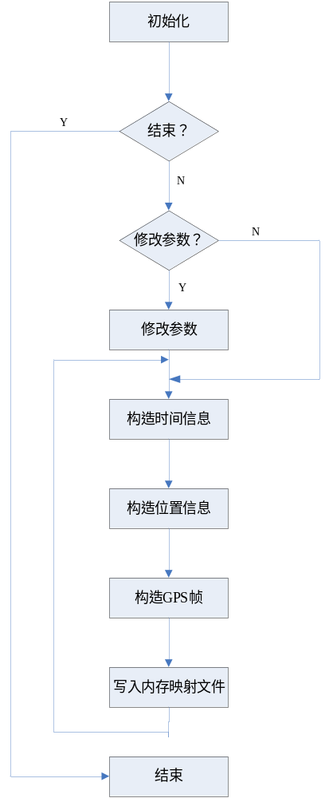
图1 Client基本要求流程
3). Server端流程图
Server端的基本流程图如如图2所示。
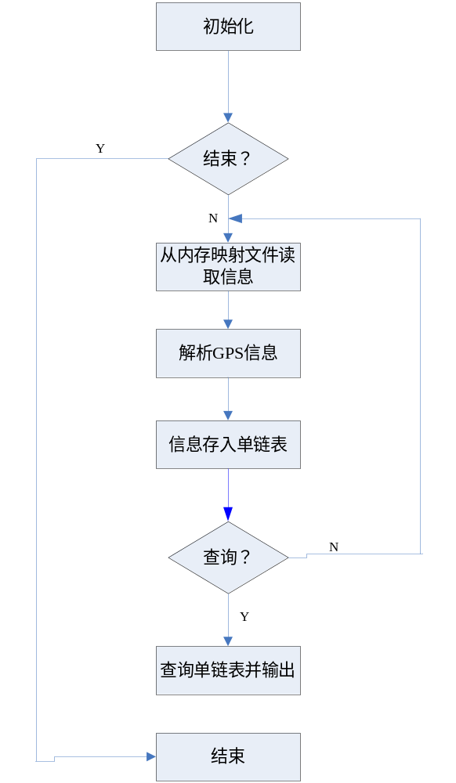
图2 Server基本要求流程图

五、实训实施
1. 实训环境
教师及学生机软件安装清单
教师机
项目 | 软件
操作系统 | XP Professional，Win7、Win10等 64位系统，Linux系统
其他软件 | Office 2010  VC++6.0、Visual Studio 201X、gcc等各种开发环境  杀毒软件
学生机
项目 | 软件
操作系统 | XP Professional，Win7、Win10等 64位系统，Linux系统
其他软件 | Office 2010  VC++6.0、Visual Studio 201X、gcc等各种开发环境  杀毒软件

2．质量管理与考核体系
实训结束后，针对教学内容，以项目组为单位对实训学员进行技术考核，得出技术分数，结合整个实训过程中的出勤情况、教师评价等综合评定，得出学员的实训成绩，汇总得出实训成绩报告。
考核成绩=理论成绩*40%+项目成绩*60%-违纪扣分+特别加分
其中项目成绩=团队成绩*20%+个人成绩*80%
项目考核内容：
技术能力 | 业务理解能力 | 态度/责任心/团队协作/沟通/表达
1/3 | 1/3 | 1/3

